25 kwietnia - Dzień Świadomości Alienacji Rodzicielskiej

O alienacji rodzicielskiej nadal niewiele się mówi. Aby zwiększyć świadomość społeczną na ten temat, w 2006 roku dzień 25 kwietnia ustanowiono Dniem Świadomości Alienacji Rodzicielskiej. Alienacja rodzicielska to przemoc emocjonalna stosowana wobec dziecka przez jednego z rodziców. Przejawia się ona w postaci ograniczania kontaktu i izolowania dziecka od drugiego rodzica, deprecjonowania i przedstawiania go w negatywnym świetle, zakazywania dziecku swobodnego wyrażania miłości do drugiego rodzica, wikłania dziecka w konflikt lojalnościowy, zmuszania do wybrania jednego z rodziców, indukowania dziecku strachu przed drugim rodzicem, wpajania poczucia winy za miłość do drugiego rodzica, za potrzebę spędzania z nim czasu, manipulowania uczuciami, przekupywania dziecka w celu zakłócenia relacji z drugim rodzicem, wymazywania rodzica z życia dziecka, niszczenia zdjęć i pamiątek, odcinania drugiego rodzica od informacji dotyczących dziecka.
Rozstanie rodziców jest sytuacją niezwykle obciążającą emocjonalnie dziecko. To po stronie dorosłych leży odpowiedzialność za to, aby sytuacja ta nie oznaczała dla dziecka rozpadu rodziny oraz zapewnienie mu możliwie najlepszych warunków do dalszego rozwoju. Dziecko nie może stać się ofiarą w walce prowadzonej przez dorosłych. Choć najczęściej o alienacji mówi się w kontekście rodzin, w których rodzice się rozwiedli, zjawisko to może występować także w małżeństwach. Mimo, że osoba, która dąży do odizolowania dziecka od jednego z rodziców, ma na celu zaszkodzenie swojemu (byłemu) partnerowi, bardzo krzywdzi również swoje dziecko.
W kontekście procesu alienacji rodzic może być zlany z dzieckiem oraz nie odróżniać własnych granic psychicznych i fizycznych od granic swojego dziecka, co może objawiać się na przykład nadopiekuńczością, traktowaniem go jako młodszego niż jest. Wzór relacji, jaki tu występuje, to nie miłość, a rodzaj „przyduszania” psychologicznego dziecka. Rodzic, zamiast zajmować się dzieckiem, jest zaabsorbowany swoimi nierozwiązanymi problemami i nie widzi dziecka. Nierzadko narzuca dziecku uczucia i doświadczenia, które tak naprawdę do niego nie należą.
Skutki alienacji mają już swoją nazwę - zespół alienacji rodzicielskiej (parental alienation syndrome - PAS), nazywany również syndromem oddzielenia od jednego z rodziców. Dziecko nastawiane przeciwko jednemu z rodziców widzi w nim wroga, a wszelkie próby nawiązania z nim kontaktu przez odseparowanego rodzica pogłębiają tylko niechęć do rodzica, a nawet mogą rodzić agresję.
Alienacja rodzicielska niesie jednak za sobą również głębokie konsekwencje dla samego dziecka. Osoby wychowane w takiej relacji często mają zaburzoną samoocenę i wykazują zachowania autodestrukcyjne. Częściej niż inne dzieci wpadają w gniew, wykazują zachowania agresywne, mają skłonności do depresji, czasem podejmują również próby samobójcze. W nastoletnim i dorosłym życiu doświadczają różnych trudności emocjonalnych, mogą pojawić się zaburzenia seksualne, często występują u nich trudności w nawiązaniu relacji. Skutki alienacji rodzicielskiej są więc długotrwałe, a osoby, które jej doświadczyły, nierzadko korzystają z pomocy psychologa.

Pamiętajmy, że dziecko ma prawo do relacji z obojgiem rodziców, potrzebuje miłości, bliskości z każdym z nich. Daje mu to poczucie stabilizacji, przewidywalności, bezpieczeństwa.

Dziecko kocha oboje rodziców - nie każ mu wybierać.

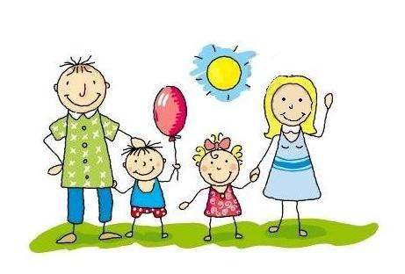

Oprac. Ilona Makohon – psycholog
Ośrodek Interwencji Kryzysowej
w Tomaszowie Lubelskim

